TIẾT 21,22 - BÀI 11. TẠO BÀI TRÌNH CHIẾU
Tin học Lớp 7
Thời gian thực hiện: 2 tiết
- MỤC TIÊU
- Kiến thức:
- Nêu được một số chức năng cơ bản của phần mềm trình chiếu
- Tạo được một số bài trình chiếu có tiêu đề, cấu trúc phân cấp
- Năng lực:
2.1. Năng lực chung
- Năng lực tự chủ, tự học: chủ động và tích cực thực hiện nhiệm vụ học tập; vận dụng được những kiến thức, kĩ năng đã học để hoàn thành nhiệm vụ.
- Năng lực giao tiếp và hợp tác: hiểu được mục đích giao tiếp và giao tiếp hiệu quả trong hoạt động nhóm. Bước đàu biết cách xây dựng dự án ở mức đơn giản để giải quyết một số vấn đề.
2.2. Năng lực Tin học
- Sử dụng đúng các thiết bị, phần mềm thông dụng, mạng máy tính để hoàn thành nhiệm vụ học tập của Chủ đề. (NLa)
- Giải quyết vấn đề với sự trợ giúp của công nghệ thông tin. (NLe)
- Phẩm chất:
- Chăm chỉ: cố gắng vươn lên hoàn thành nhiệm vụ học tập, có ý thức vận dụng kiến thức đã học để giải quyết nhiệm vụ học tập.
- Rèn luyện phẩm chất vượt qua những khó khăn có thể gặp phải trong quá trình hoạc tập và lao động.

- THIẾT BỊ DẠY HỌC VÀ HỌC LIỆU
Giáo viên
- Giáo án, một bài trình chiếu mẫu, phòng thực hành
Học sinh
- Sách vở, đồ dùng học tập.
- Các thông tin để chuẩn bị cho dự án của nhóm.

- Tiến trình dạy học
- Hoạt động 1: Khởi động (5’)
a) Mục tiêu: Dẫn dắt học sinh đến nội dung của bài mới.
b) Nội dung:
- Xây dựng tình huống trong hoạt động khởi động rồi liên hệ đến nội dung chính của bài học.
c) Sản phẩm: Hs hiểu nội dung chính của bài học mới.
d) Tổ chức thực hiện
- Chuyển giao nhiệm vụ: GV chiếu trên màn hình tình huống đã được quay video hoặc hs trực tiếp diễn tả lại tình huống để đưa ra nhiệm vụ cần giải quyết là sử dụng phần mềm trình chiếu để tạo báo cáo.
- Thực hiện nhiệm vụ: Hs thảo luận và trả lời câu hỏi
- Báo cáo, thảo luận: GV gọi HS trả lời, HS nhóm khác nhận xét, bổ sung.
- Kết luận, nhận định: GV nhận xét kết quả của HS, từ đó GV đưa ra mục tiêu của bài học
- Hoạt động 2: Một số chức năng cơ bản của phần mềm trình chiếu (15’)
a) Mục tiêu:
- Hs trình bày được những điều đã biết về phần mềm trình chiếu đã được học ở Tiểu học
b) Nội dung: HS nêu những hiểu biết về phần mềm trình chiếu mà hs đã làm quen ở Tiểu học. Đưa ra tình huống để hs hiểu tại sao nên sử dụng bài trình chiếu để báo cáo
c) Sản phẩm: Hiểu phần mềm trình chiếu là gì? Chức năng của phần mềm trình chiếu
d) Tổ chức thực hiện:
- Chuyển giao nhiệm vụ:
  - Ở Tiểu học, chúng ta đã làm quen với phần mềm trình chiếu, yêu cầu hs trả lời những hiểu biết của mình về phần mềm trình chiếu?
  - Em hãy kể ra một số hoạt động sử dụng bài trình chiếu? Bài trình chiếu xuất hiện ở đâu? Tại sao khi trình bày lại chọn phần mềm trình chiếu? Vậy phần mềm trình chiếu có chức năng gì?
  - Em biết những phần mềm trình chiếu nào? GV có thể gợi mở giới thiệu một số phần mềm trình chiếu và phân tích một số điểm đặc trưng của từng phần mềm, ứng dụng
    - Microsoft Powerpoint
    - Canva: cài phần mềm ứng dụng hoặc sử dụng online qua trang web https://www.canva.com/
    - Google trang trình bày
    - …..
  - GV có thể gợi mở hoặc cung cấp thêm phần mềm trình chiếu có các công cụ giúp chèn và điều chỉnh khuôn hình đồ họa thuận tiện, đặc biệt ở các hiệu ứng động
- Thực hiện nhiệm vụ: Các nhóm thảo luận và trả lời câu hỏi của GV trên khổ giấy to. Hoặc có thể học sinh làm trực tiếp trên phần mềm trình chiếu để trình bày (Vì ở Tiểu học các con đã được làm quen với phần mềm trình chiếu)
- Báo cáo, thảo luận: HS trình bày kết quả của nhóm. GV nhận xét chung và chốt kiến thức cho hs
- Kết luận và nhận định:
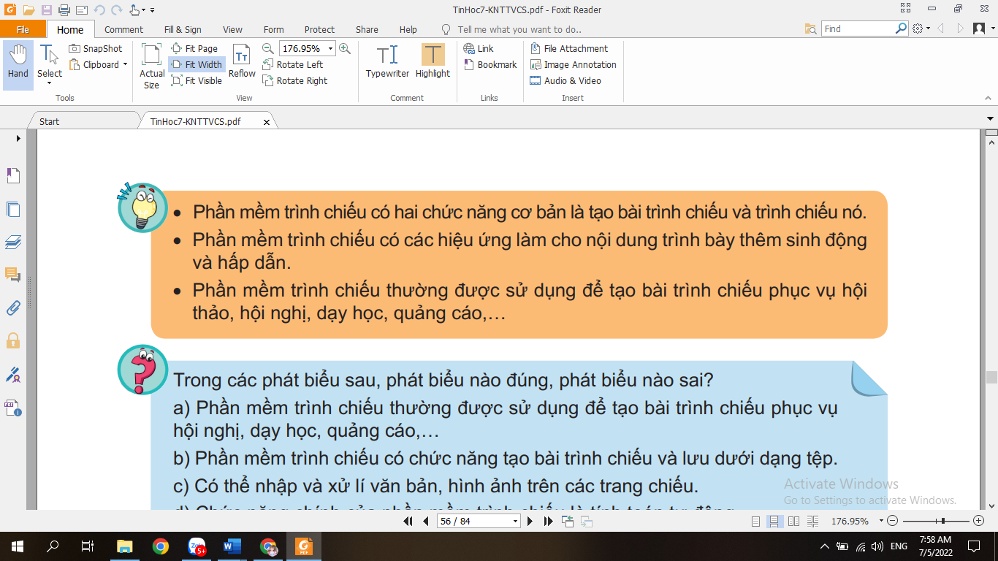
- Hoạt động 3: Tiêu đề của bài trình chiếu (15’)
a) Mục tiêu: Hs hiểu được
- Trang tiêu đề cho biết chủ đề của bài trình chiếu
- Tiêu đề trang là thành phần nổi bật nội dung cần trình bày trong trang nội dung
- Mẫu bố trí giúp người sử dụng trình bày thuận tiện.
b) Nội dung: GV đưa ra một số slide và yêu cầu hs chỉ ra trang tiêu đề, trang nội dung và cách bố trí nội dung trên trang chiếu
c) Sản phẩm: Nội dung của hs trình bày trả lời các câu hỏi của GV trong vở
d) Tổ chức thực hiện:
- Chuyển giao nhiệm vụ: Yêu cầu hs đọc và tìm hiểu nội dung trong SGK và quan sát bài trình chiếu sau. GV đưa ra các câu hỏi gợi mở dẫn dắt học sinh đến nội dung cần tìm hiểu trong bài. Hs làm việc nhóm trả lời trên khổ giấy A4 hoặc sử dụng phần mềm trình chiếu để trình bày nội dung trả lời của nhóm
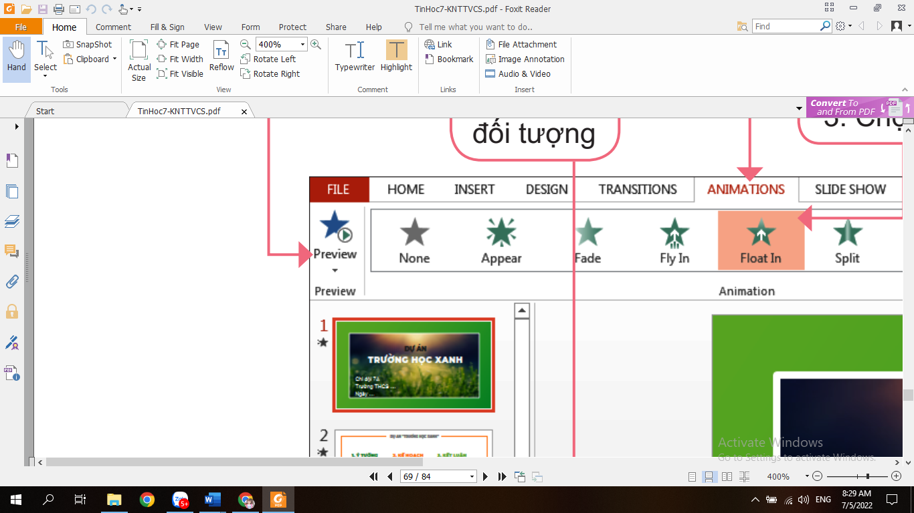 | 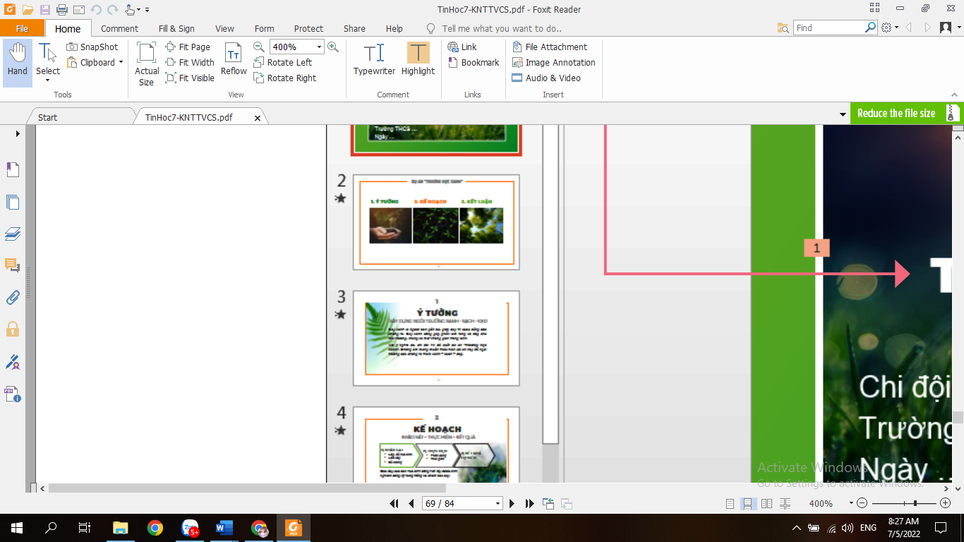
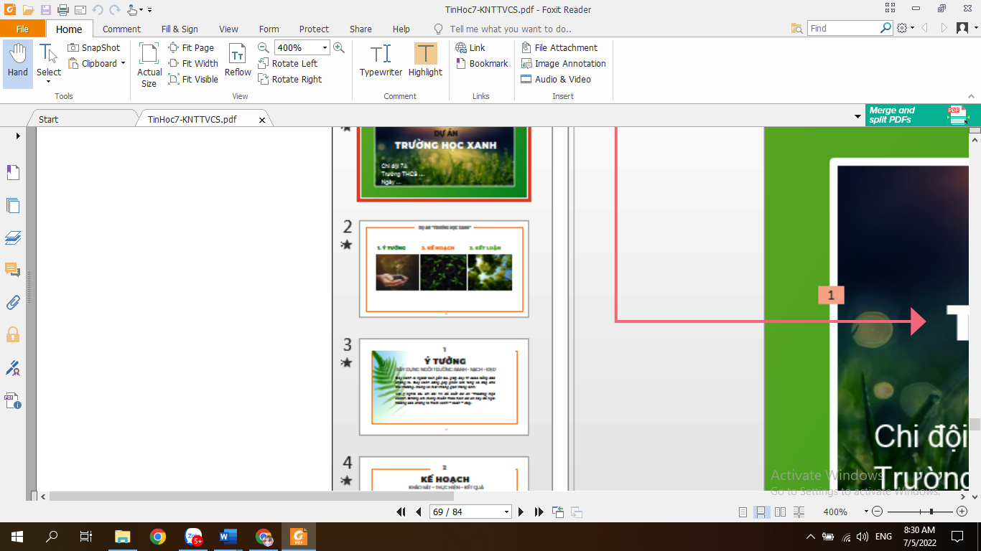 | 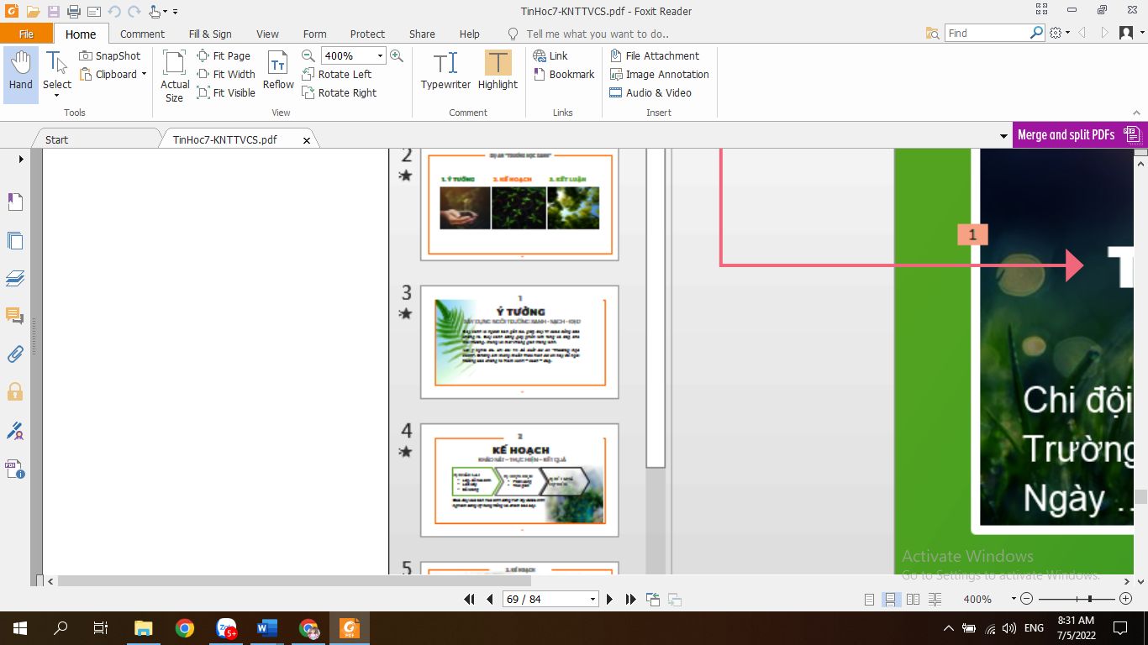

    - Em hãy nêu chủ đề của bài trình chiếu? Dựa vào đâu em xác định được chủ đề của bài trình chiếu.
    - Cách trình bày của trang chiếu đầu tiên có đặc điểm khác biệt so với cách trình bày của các trang chiếu khác hay không? Em hãy nêu sự khác biệt đó.
    - Nội dung chính của trang chiếu số 3 là gì? Cách xác định nội dung của trang chiếu? Để làm nổi bật nội dung của trang chiếu thì cần phải làm gì?
    - Để bố cục của nội dung trên trang chiếu phù hợp thì chúng ta cần phải làm thế nào?
- Thực hiện nhiệm vụ: HS trao đổi và thảo luận theo nhóm để trả lời câu hỏi trên.
- Báo cáo, thảo luận: HS trình bày sản phẩm. GV nhận xét chung và giới thiệu một số mẫu bố trí cho hs và nêu được lợi ích của mẫu bài trình chiếu để hs biết. Tuy nhiên, người sử dụng có thể điều chỉnh bố trí để phù hợp với nội dung trình bày.
- Kết luận và nhận định: GV nhấn mạnh và chốt kiến thức cho hs.
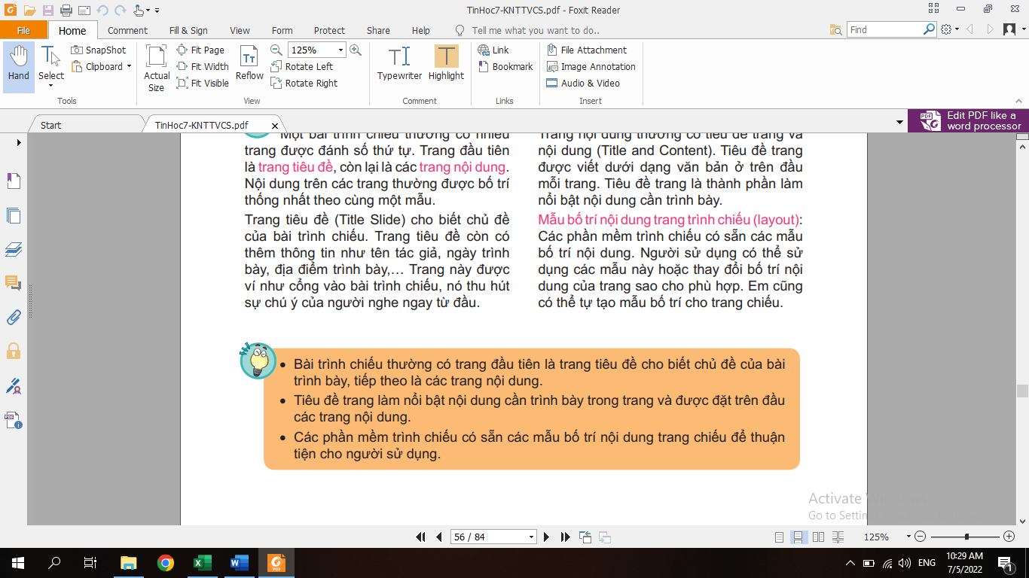
- Hoạt động 4. Cấu trúc phân cấp (10’)
a) Mục tiêu: Hs hiểu được
- Cấu trúc phân cấp là gì?
- Cách tổ chức của cấu trúc này.
- Tác dụng của cấu trúc phân cấp
b) Nội dung:
- Yêu cầu hs quan sát 2 cách trình bày trong SGK. Cách nào trình bày dễ hiểu hơn? Từ ví dụ hs sẽ thấy được cách tổ chức của cấu trúc phân cấp và tác dụng của nó. Gv có thể đưa ra một số ví dụ để hs tạo cấu trúc phân cấp.
c) Sản phẩm: Hs tạo được nội dung trang chiếu ở dạng cấu trúc phân cấp
d) Tổ chức thực hiện:
- Chuyển giao nhiệm vụ: Chia hoạt động nhóm 2-3hs/nhóm
  - Hs quan sát hai cách trình bày dự án và trả lời câu hỏi

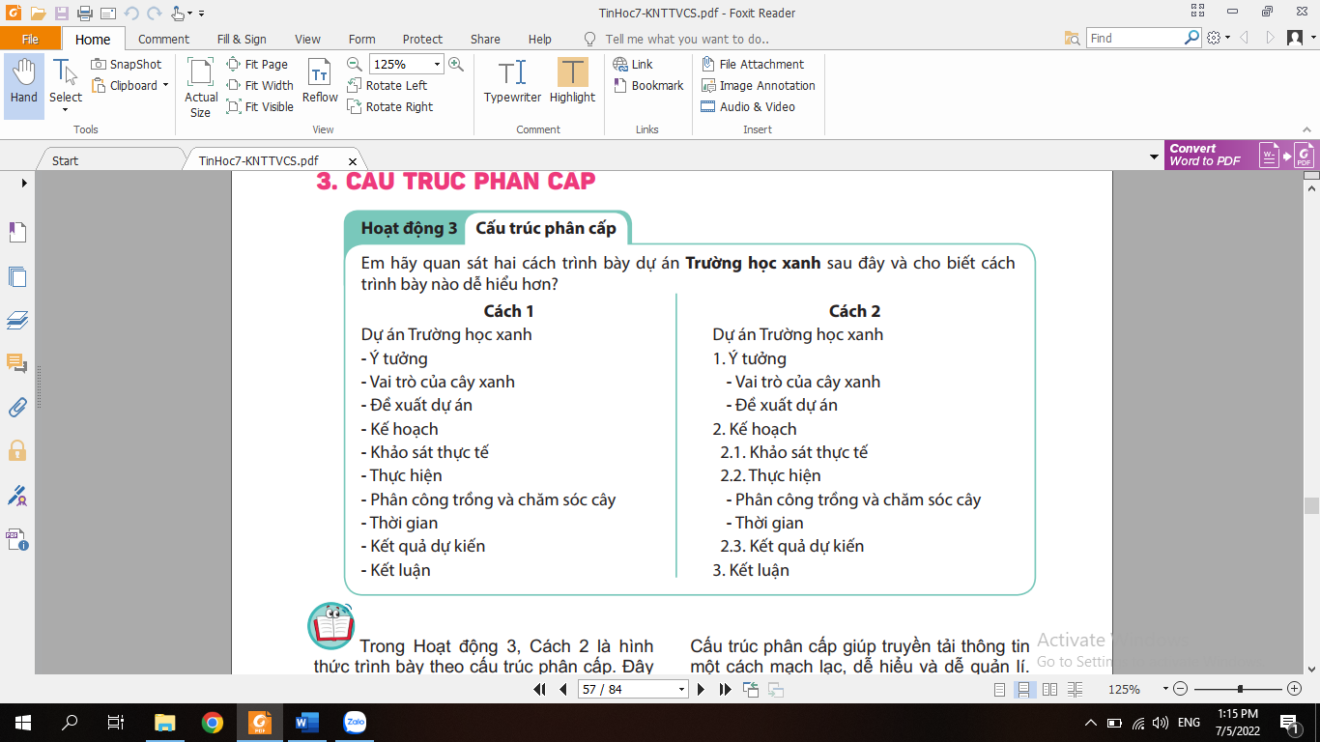
  - Ngoài cách trình bày trên, em còn cách trình bày nào đẹp hơn, hấp dẫn hơn k? GV gợi mở Hs có thể sử dụng sơ đồ tư duy hoặc sử dụng công cụ SmartArt để thể hiện cấu trúc này

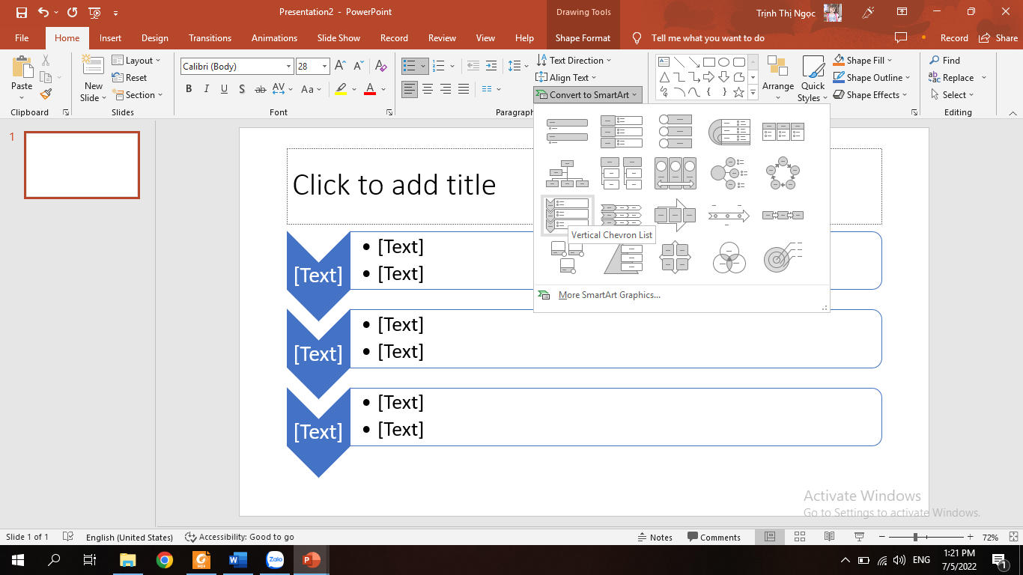

  - GV có thế đưa ra một nội dung trang chiếu dạng văn bản thông thường và yêu cầu hs hãy tạo nội dung ở dạng cấu trúc phân cấp
  - Qua ví dụ, hs hãy chốt lại, cấu trúc phân cấp là gì? Cách tổ chức của cấu trúc phân cấp, tác dụng của cấu trúc phân cấp
- Thực hiện nhiệm vụ: HS thực hiện theo yêu cầu của GV, trả lời câu hỏi vào vở.
- Báo cáo, thảo luận: HS trình bày kết quả
- Kết luận, nhận định: GV đánh giá kết quả của HS và đưa ra kết luận
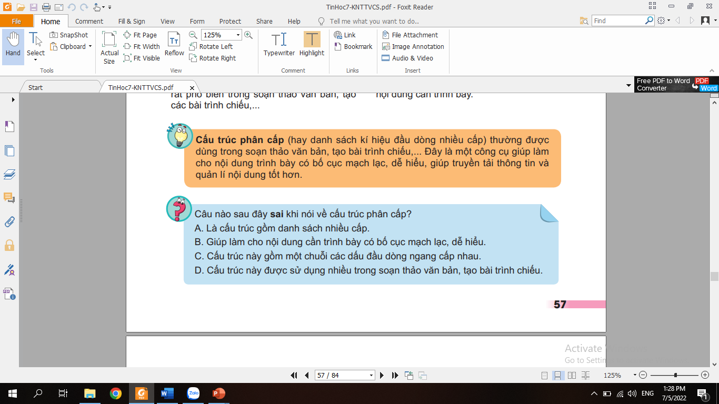
- Hoạt động 5. Tạo bài trình chiếu có tiêu đề, cấu trúc phân cấp (20’)
a) Mục tiêu:
- Hs sử dụng phần mềm trình chiếu tạo bài báo cáo có trang tiêu đề, tiêu đề của các trang nội dung
- Hs biết sử dụng cấu trúc phân cấp trong bài.
b) Nội dung:
- GV hướng dẫn HS thực hành theo đúng các bước đã mô tả trong SGK.
c) Sản phẩm: Bài trình chiếu Truonghocxanh.pptx
d) Tổ chức thực hiện:
- Chuyển giao nhiệm vụ:
  - GV hướng dẫn chi tiết cho hs thực hiện lần lượt các yêu cầu mô tả trong SGK
- Thực hiện nhiệm vụ: HS thực hành trên máy tính.
- Báo cáo, thảo luận: HS trình bày bài trình chiếu sau khi hoàn thiện theo yêu cầu.
- Kết luận, nhận định: GV đánh giá kết quả của HS và đưa ra kết luận
- Hoạt động 6: Luyện tập (10’)
a) Mục tiêu:
- Hs khẳng định được có thể sao chép công thức từ trang tính này sang trang tính khác và gộp các ô đều là hình chữ nhật
b) Nội dung:
- Hs trả lời 2 câu hỏi trong SGK phần luyện tập
c) Sản phẩm: Nội dung trả lời của hs.
d) Tổ chức thực hiện:
- Chuyển giao nhiệm vụ:
  - Hs thực hành để trả lời 2 câu hỏi trong SGK phần luyện tập.
- Thực hiện nhiệm vụ: HS thực hành trên máy tính và trả lời vào vở
- Báo cáo, thảo luận: HS trình bày kết quả.
- Kết luận, nhận định: GV đánh giá kết quả của HS và đưa ra kết luận
- Hoạt động 5: Vận dụng (15’)
a) Mục tiêu: HS vận dụng được kiến thức để giải quyết bài SGK phần vận dụng
b) Nội dung: GV yêu cầu HS trả lời câu hỏi và thực hành theo yêu cầu của đề bài
c) Sản phẩm: Bài trình chiếu baitaotinhoc7.pptx
d) Tổ chức thực hiện:
- Chuyển giao nhiệm vụ: GV nêu yêu cầu sgk
- Thực hiện nhiệm vụ: HS thực hành.
- Báo cáo, thảo luận: HS trình bày kết quả sau khi hoàn thiện theo yêu cầu.
- Kết luận, nhận định: GV đánh giá kết quả của HS và rút kinh nghiệm chung trong quá trình học sinh thực hành.

